***ESCUELA NORMAL DE EDUACIÓN PREESCOLAR***



***OBSERVACIÓN Y ANÁLISIS DE PRÁCTICAS Y CONTEXTOS ESCOLARES***

## *ENTREVISTA A PADRE DE FAMILIA*

**“GESTION ESCOLAR EN TIEMPOS DE COVID”**

### MAESTRO: [ELIZABETH GUADALUPE RAMOS SUAREZ](http://201.117.133.137/sistema/mensajes/EnviaMensaje1.asp?e=enep-00042&c=600765339&p=B40MA19B7641M1B3634175B7B&idMateria=6107&idMateria=6107&a=M44&an=ELIZABETH%20GUADALUPE%20RAMOS%20SUAREZ)

ALUMNA:

PRADO LLERA PERLA TAMHARA

NUMERO DE LISTA: #10

GRADO: 1° SECCIÓN:” B”

La Unidad de Aprendizaje II: “Prácticas y escenarios de Gestión”, centra su atención en los procesos y prácticas de gestión y organización de las instituciones de educación preescolar, de acuerdo con su modalidad de organización completa, unitaria, multigrado, así como sus características socioculturales y de infraestructura.

Conduce al estudiante a analizar el clima institucional, las relaciones interpersonales entre los docentes, el trabajo colaborativo la distribución de responsabilidades escolares al igual que la micropolítica institucional.

Además, se analizan las diferentes formas de responder a las demandas institucionales derivadas de la implementación de los planes de estudio y los diferentes programas educativos.

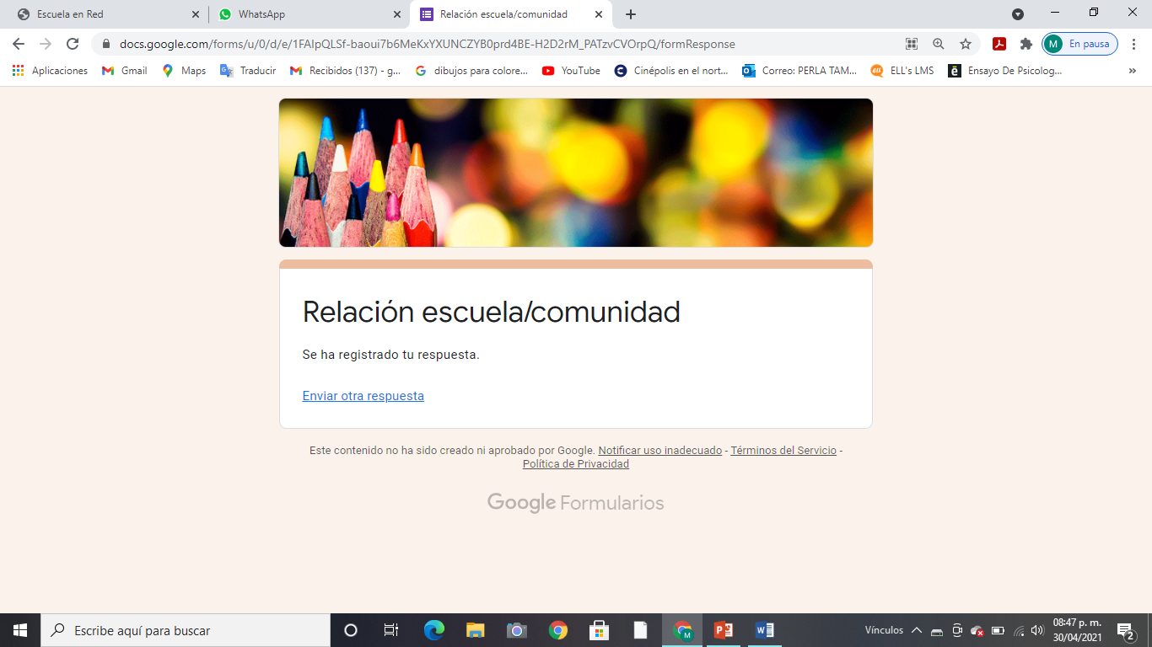

Link de cuestionario

*https://docs.google.com/forms/u/0/d/e/1FAIpQLSf-baoui7b6MeKxYXUNCZY B0prd4BE-H2D2rM_PATzvCVOrpQ/formResponse*